Unión Internacional de Telecomunicaciones
Oficina de Normalización de las Telecomunicaciones

 |  |  | Ginebra, 15 de septiembre de 2017
Ref.: |  | Addéndum 1 a la  Carta Colectiva TSB 3/11  SG11/DA | A:  - Las Administraciones de los Estados Miembros de la Unión;  - Los Miembros del Sector UIT-T;  - Los Asociados que participan en los trabajos de la Comisión de Estudio 11; y a  - Las Instituciones Académicas de la UIT
Tel.: |  | +41 22 730 5780
Fax: |  | +41 22 730 5853
Correo-e: |  | tsbsg11@itu.int
Web: |  | http://itu.int/go/tsg11
Asunto: | Taller sobre el "Plano de Control de las IMT-2020 y las redes incipientes. Problemas vigentes y cómo resolverlos" (15 de noviembre de 2017) con ocasión de la reunión de la Comisión de Estudio 11 del UIT-T; Ginebra, 8-17 de noviembre de 2017
Muy Señora mía/Muy Señor mío,
Por la presente le informo que el taller sobre "Plano de Control de las IMT-2020 y las redes incipientes. Problemas vigentes y cómo resolverlos" tendrá lugar en Ginebra el 15 de noviembre de 2017.
Toda la información sobre este taller figura en la Circular TSB 43 y en el sitio web.
Las modificaciones que se introduzcan en el plan de gestión del tiempo se publicarán en una revisión del Documento TD175/GEN en el sitio web de la Comisión de Estudio 11.
Le deseo una reunión agradable y productiva.
Atentamente,  (signed)  Chaesub Lee  Director de la Oficina de Normalización  de las Telecomunicaciones | 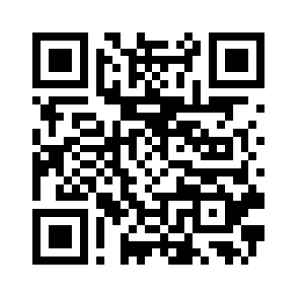  Última información sobre la reunión

